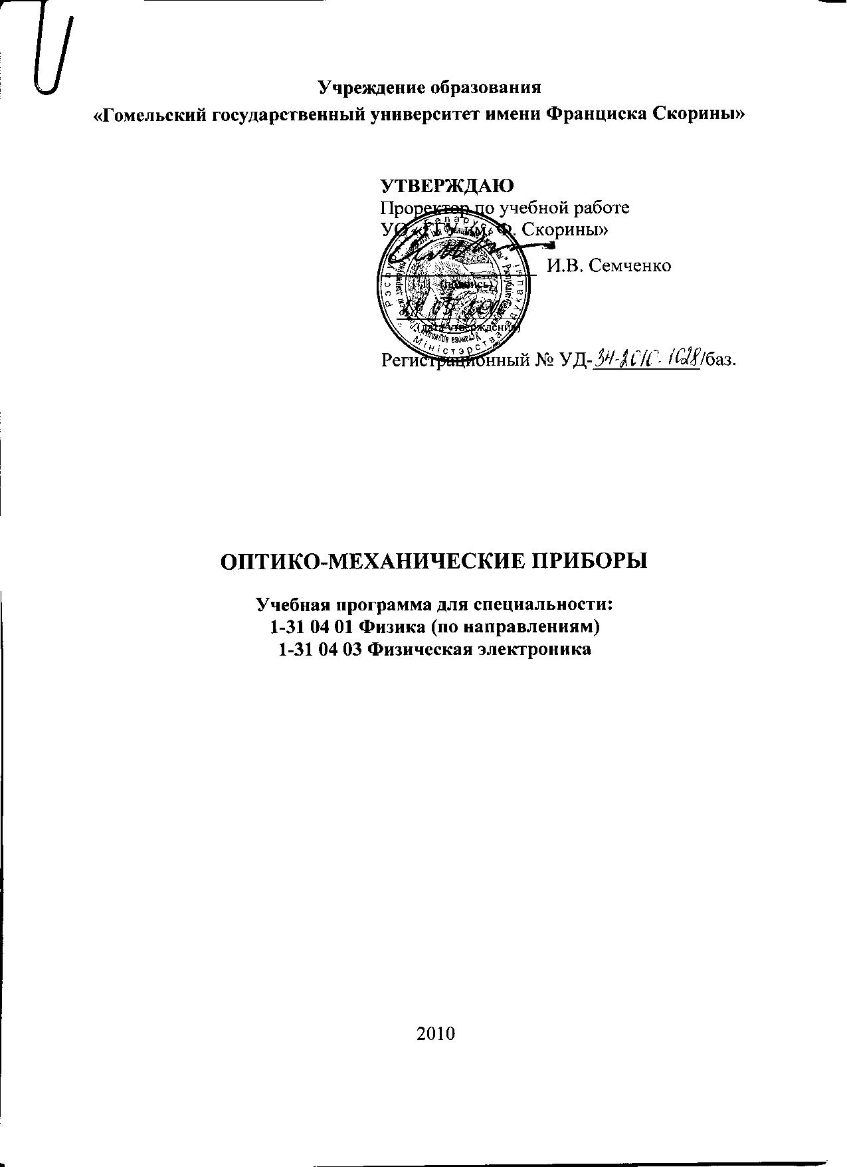
Учреждение образования
«Гомельский государственный университет имени Франциска Скорины»

УТВЕРЖДАЮ
Проректор по учебной работе
УО «ГГУ им. Ф. Скорины»

________________ И.В. Семченко
(подпись)

____________________
(дата утверждения)

Регистрационный № УД-___________/баз.

оптико-механические приборы

Учебная программа для специальности:
1-31 04 01 Физика (по направлениям)
1-31 04 03 Физическая электроника

2010
Составитель:
А. В. Максименко — старший преподаватель кафедры радиофизики и электроники УО «ГГУ им. Ф. Скорины».

Рецензенты:

М. И. Сергиенко — старший преподаватель, кафедры медицинской и биологической физики УО «ГГМУ», кандидат физико-математических наук;
Н. Н. Федосенко — доцент кафедры оптики УО «ГГУ им. Ф. Скорины», кандидат технических наук, доцент.

РЕКОМЕНДОВАНА К УТВЕРЖДЕНИЮ:
Кафедрой радиофизики и электроники УО «ГГУ им. Ф. Скорины»

(протокол № __ от ____ _____________ 2010);

Методическим советом физического факультета
УО «ГГУ им. Ф. Скорины»

(протокол № __ от ____ _____________ 2010);

Ответственный за редакцию: А. В. Максименко
Ответственный за выпуск: А. В. Максименко

Пояснительная записка

Оптико-механические приборы находят широкое применение в различных областях деятельности человека: на производстве, в научно-исследовательских лабораториях, при строительстве сооружений и т.д. Нет такой области науки и техники, где бы ни применялись оптико-механические приборы как средства познания фундаментальных законов природы, средства определения параметров физико-механических явлений, измерения и контроля разнообразных величин, средств автоматизации управления технологическими процессами и отдельными явлениями. В настоящее время постоянно повышаются требования к качеству оптико-механических приборов, расширяются области их применения, создаются принципиально новые типы оптических систем и приборов.
Необходимость изучения данного спецкурса вызвана тем, что оптико-механические приборы широко применяются как на производстве, так и в научно-исследовательских лабораториях для различных технологических операций. Это в свою очередь требует наличие специалистов, которые имеют определенную теоретическую подготовку и владеют приемами проектирования и эксплуатации оптико-механических приборов.
Цель спецкурса: формирование у студентов системы знаний о физических основах работы оптико-механических приборов, их узлов и элементов, а также о принципах проектирования оптико-механических приборов.
Задачи спецкурса:
- ознакомление с основными процессами, происходящими при прохождении оптического излучения через оптическую систему;
-усвоение физических основ работы оптико-механических приборов;
- формирование навыков и умений при работе с оптико-механическими приборами.
В результате изучения спецкурса студент должен
знать:
- основные объекты, явления и процессы, связанные с оптико-механическими приборами;
- основные направления конструирования и усовершенствования оптико-механических приборов;
владеть:
- знаниями фундаментальных физических явлений и эффектов, используемых в оптико-механических приборах;
- принципами построения функциональных элементов и узлов оптико-механических приборов;
- принципами работы оптико-механических приборов и устройств;
уметь:
- использовать контрольные и лабораторные приборы, необходимые для измерения основных характеристик оптико-механических приборов.
Спецкурс «Оптико-механические приборы» является одной из дисциплин, обеспечивающих подготовку специалистов для специальностей: 1-31 04 03 Физическая электроника, 1-31 04 01-03 Физика (научно-педагогическая деятельность), 1-31 04 01-04 Физика (управленческая деятельность).
Перечень дисциплин, усвоение которых необходимо для изучения данной дисциплины: «Оптика».
Изучение спецкурса базируется на использовании учебно-методической литературы и лабораторного оборудования. Текущий контроль знаний и навыков студентов осуществляется во время подготовки и выполнения лабораторных работ.
Общее количество часов – ; аудиторное количество часов — 36, из них: лекции — 14, лабораторные занятия — 16, самостоятельная управляемая работа студентов (СУРС) — 6. Форма отчётности — зачет.

Примерный тематический план

№ | Название темы | Лекции | Лаб. занятия | СУРС | Всего
1. | Основы геометрической оптики. | 2 |  |  | 2
2. | Оптические детали. | 2 | 4 |  | 6
3. | Ограничение пучков лучей в оптических системах. |  |  | 2 | 2
4. | Глаз как оптическая система и приемник излучения. | 2 |  |  | 2
5. | Аберрации оптических систем. |  |  | 2 | 2
6. | Телескопические системы. | 2 |  |  | 2
7. | Лупа и оптическая система микроскопа. | 2 | 4 |  | 6
8. | Оптико-механические приборы для контроля формы и чистоты обработки поверхностей. | 2 | 4 |  | 6
9. | Спектральные и фотометрические приборы. |  | 4 | 2 | 6
10. | Оптико-механические приборы и системы перспективных направлений. | 2 |  |  | 2
 | Итого | 14 | 16 | 6 | 36

Содержание учебного материала

Тема 1.Основы геометрической оптики.
Введение. Краткий исторический очерк. Цели и задачи спецкурса. Содержание. Оптическая система. Оптико-механический прибор. Классификация оптико-механических приборов. Основные понятия и законы геометрической оптики.

Тема 2. Оптические детали.
Линзы. Отдельная линза в воздухе. Расчеты элементов линз. Типы линз. Апланатические линзы. Аксиконы. Основные типы призм для оптических систем. Оптические клинья. Компенсаторы. Светофильтры

Тема 3. Ограничение пучков лучей в оптических системах.
Диафрагмы и их назначение. Входной и выходной зрачки. Апертурная и полевая диафрагмы. Линейное и угловое поле. Виньетирование. Входное и выходное окна.

Тема 4. Глаз как оптическая система и приемник излучения.
Устройство глаза и его оптические характеристики. Монокулярное и бинокулярное и зрение. Условия эффективной работы глаза и учет его свойств, при проектировании оптических систем.

Тема 5. Аберрации оптических систем.
Понятие об аберрациях. Сферическая аберрация. Кома, астигматизм, дисторсия. Хроматическая аберрация. Вторичный спектр. Расчет аббераций оптических систем.

Тема 6. Телескопические системы.
Принципиальная схема телескопической системы. Типы телескопических систем. Основные оптические характеристики телескопических систем. Типы объективов и окуляров для телескопических систем. Коллектив в телескопической системе.

Тема 7. Лупа и оптическая система микроскопа.
Лупа и ее оптические характеристики. Типы луп. Микроскоп, его оптическая схема и характеристики. Типы объективов и окуляров микроскопов. Виды осветительных систем для микроскопов.

Тема 8. Оптико-механические приборы для контроля формы и чистоты обработки поверхностей.
Интерферометры, автоколлимационные и теневые приборы. Приборы для контроля чистоты обработки. Оптические системы контрольно-измерительных приборов, применяемых в приборостроении и машиностроении.

Тема 9. Спектральные и фотометрические приборы.
Принципиальная оптическая схема спектрального прибора. Классификация спектральных приборов. Основные характеристики оптических систем спектральных приборов. Призменные и дифракционные спектральные приборы. Приборы визуальной фотометрии. Фотоэлектрические фотометры. Рефрактометры.

Тема 10. Оптико-механические приборы и системы перспективных направлений.
Оптические системы устройств записи и считывания информации. Системы оптической обработки информации. Волоконно-оптические системы. Оптические медицинские приборы.
Информационно-методическая часть

Примерный перечень лабораторных работ

- Исследование поглощения света в растворах калориметром КФК-2.
- Определение преломляющих углов стеклянных призм и клиньев.
- Исследование поглощения и пропускания света в веществах спектрофотометром.
- Определение показателя преломления и средней дисперсии вещества.

Рекомендуемая литература

Основная
- Апенко М.И., Дубовик А.С. Прикладная оптика. – М.: Наука, 1982г.
- Бегунов Б.Н., Заказнов Н.П. Теория оптических систем. – М.: «Машиностроение», 1981г.
- Кулагин С.В. Оптико-механические приборы. – М.: «Машиностроение», 1975г.
- Андрейченко К.С. Оптика и оптические системы. – Минск, «Вышэйшая школа», 1986г.
- Заказнов Н.П.. Прикладная геометрическая оптика. – М.: «Машиностроение», 1984г.
- Сакин И.Л. Инженерная оптика. – Л.: «Машиностроение», 1976г.
- Гвоздева Н.П., Коркина К.И. Теория оптических систем и оптические измерения. – М.: «Машиностроение», 1981г.
- Прикладная оптика: Учебн. пособ. / Л. Г. Бебчук, Ю. В. Богачев, Н. П. Заказнов и др.; Под общ. Ред. Н. П. Заказнова. – М.: Машиностроение 1988г.
Дополнительная
- Креопалова Г.В. и др. Оптические измерения. – М.: «Машиностроение», 1987г.
- Афанасьев В.А. Оптические измерения. – М.: Высшая школа, 1981г.
- Русинов М. М. Техническая оптика. Л., Машиностроение, 1975г.
- Слюсарев Г. Г. Методы расчета оптических систем. Л., Машиностроение, 1969г.

